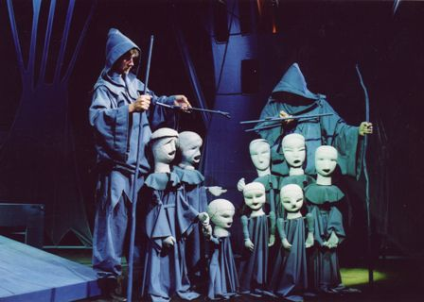

TEATRAS – MĖGSTAMA VAIKŲ VEIKLA

Kauno ikimokyklinių įstaigų vaikų vaidybinės draugijos „Pasakaitė“ pirmininkė
Rasa Šniaukienė
Kauno lopšelio-darželio „Žvangutis“ ikimokyklinio ugdymo auklėtojos metodininkės
Rita Los ir Sigita Česonienė

Nuo gimimo iki 5 metų – visas gyvenimas. Nuo 5 metų iki amžiaus pabaigos – vienas žingsnis.
L. Tolstojus

MIELI TĖVELIAI,
4–6-tieji metai – vaiko kūrybiškumo pikas. Pašėlęs gyvenimo tempas, laiko stoka, tai mūsų laikmečio problema. Tėvai vis mažiau besuranda laiko pabendrauti, pažaisti su savo mažyliu. Statistika labai liūdna. Ji teigia, kad per dieną tėvai skiria vaikui vidutiniškai tik septynias minutes savo laiko. To pasekmė – vis labiau atšąlantys vaikų ir tėvų santykiai.
Bendravimas su tėveliais – tai srauniausias vaiko džiaugsmingų išgyvenimų šaltinis ir pats svarbiausias jo universitetas. Kaip užmegzti dvasinį ir fizinį ryšį su vaiku? Kaip jį palaikyti ir stiprinti? Šis klausimas, turbūt, neramina daugelį tėvelių. Bandysime jums padėti, pateikdami pavyzdžius įvairių vaidybinių žaidimų, kuriuos su vaiku galima linksmai žaisti namuose dirbant įvairius buities darbus, be didelių laiko ir finansinių investicijų kūrybiškai bendrauti ir žaisti su savo vaiku.

Madų šou
Tvarkotės spintą. Čia pat sukiojasi mažylis, reikalaudamas jūsų dėmesio. Kodėl gi šio nuobodaus darbo nepavertus linksma atrakcija? Ilgas, lengvas šalis gali tapti princesės šleifu ar pūstu šokėjos sijonu. O gal pūgos ar vėjo lediniais sparnais? Abrakadabra ir sena skrybėlė ant vaiko galvos pavers jį piktu ponu ar baravyku-pulkaunyku.
Pabūkite išradingais „rūbų dizaineriais“, padėkite vaikui užsirišti, apsigobti. Mažyliui pasiūlykite suvaidinti šiuos personažus, prieš tai pakomentuodami jų (princesės, karaliaus, šokėjos, pūgos ar pono) charakterius, judesius ir kitas jiems būdingas aplinkybes. Taip vaikui bus lengviau susivokti, įsijausti ir imituoti pasirinktą veikėją.
Mažasis madų šou suteiks džiaugsmo ne tik vaikui, bet ir visiems šeimos žiūrovams. Tokie pirmieji „sceniniai bandymai“, su jūsų palaikymu ir paskatinimu, kas žino, gali nuvesti gana toli. Tad kuo dažniau atverkite spintos duris kaip scenos užsklandą, išlaisvinkite judviejų kūrybines fantazijas ir leiskite savo namuose gimti mini teatrui.

Namai, namučiai
Į namus atkeliavo naujas pirkinys – televizorius, šaldytuvas ar kita buitinė technika. Džiaugiasi pirkiniu suaugusieji. Naujas daiktas gali pradžiuginti ir vaikus, jeigu neišmesite didelės pirkinio dėžės. Ji gali virsti pasakų nameliu, laivu, pilimi ar urvu.
Padėkite vaikui išgauti norimo statinio formą (išpjaukite duris ar langus, iškelkite stiebą ar vėliavą) ir leiskitės su vaiku į pasakiškų fantazijų pasaulį.
Naujuose namuose gali „užvirti“ šeimos gyvenimas, kur jums bus suteikta garbė atlikti tėčio, senelės ar kiemsargio Rudžio vaidmenį.
O gal tai bus mažų nykštukų slėptuvė nuo raganos? Variantų aibės.
Nepaprastai jaukų namelį-palapinę galima padaryti nutiesus virvelę tarp dviejų kėdės atlošų, o ant jos užtiesus paklodę ir abu paklodės galus pritvirtinus prie grindų. Turėdami tokią palapinę galėsite tapti tikrais rombinzonais ar lobių ieškotojais.
Būdami spontaniškų žaidimų tiesioginiais dalyviais, jūs galite matyti ir koreguoti vaiko elgesį, veiksmus, nukreipdami juos tinkama linkme, o taip pat skatinti kūrybiškumą, iniciatyvumą ir tiesti tvirtą jūsų bendravimo tiltą.
Išvada: minimalios priemonės + fantazija = maksimumas žaidimų variantų ir begalybė džiugių akimirkų.


Mini teatras virtuvėje
Turbūt pastebėjote, kaip mažiesiems patinka talkininkauti mamai virtuvėje? Todėl nevarykite jų šalin, o leiskite jiems džiaugtis šiomis buvimo kartu akimirkomis.
Ruošiate tešlą koldūnams ar varškėčiams? Atgnybkite gumulėlį ir leiskite vaikui minkyti, kočioti. Dirbsite drauge. Jūs paruošite šeimai pietus, o mažasis kulinaras sukočios savo Pagranduką, saulę su dantų krapštukų spinduliais ar galvytę lėlei iš sumuštinių smeigtuko. Ir kol pietūs verda, ant virtuvinio stalo gali prasidėti įspūdinga miltuoto pagranduko kelionė.
Jums padedant du mediniai šaukštai taps seneliu ir senele, šaukiančiais Pagranduką sugrįžti. Vaiko vedamas Pagrandukas pasišokinėdamas lėks tolyn, kol sutiks kiškutį (mažas puodelis su stirgsančiomis iš jo servetėlių „ausimis“), godų, dantytą vilką (koldūnų darymo forma) ir nerangų lepečkojį (apvalus molinis troškintuvas). Gal pamatęs lapę ilgasnapę (kulinarinės žirklės) greituoliukas išsigąs ir sugrįš pas senelius? O gal pasakos finalas bus tragiškas? Tai priklausys nuo mažojo artisto fantazijos ir jo gyvenimiškos patirties.
Tai tik vienas pavyzdys rodantis, kaip virtuvė gali tapti stalo teatru. Padėkite vaikui įžvelgti realias ar mistines būtybes virtuvėje esančiuose daiktuose, induose, vaisiuose, daržovėse, juos atgaivinti inscenizuojant žinomas ar kuriant pačių sugalvotas pasakas.
Teatro kalba yra pagrindinis dalykas, kuriuo mes galime pasiekti vaiko sielą. Tad sėkmės žaidžiant teatrą!

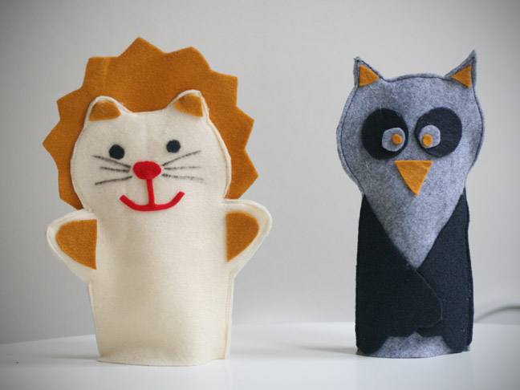
Penki pirštukai
Pirmasis pirštukas vadinas nykštys. Jis niekad nosytės daugiau nekrapštys.
Antrasis pirštukas smaguris vardu. Jis lenda ir sukas, kur būna saldu.
Trečiasis didžiulis didžiausias visų su juo kibirėlį per kiemą nešu.
Ketvirtas bevardis.
Penktasis mažiukas.
O aš šių namų šauniausias vaikiukas.

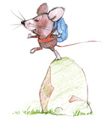
Kuriame pasaką
Pažaiskime kartu su vaiku, be didelio pasiruošimo kurkime pasaką.
Pasakos veikėjus siūlau pasigaminti iš senų palaidinių rankovių. Paimu nukirptą palaidinės rankovę, vieną jos galą užrišu palikdama „plaukus“. Akys, nosis – sagos, burna – gabalėlis skiautelės. Pafantazuokime, juk lėlės nebūtinai turi būti vienodos: galima ir sijonėlį pridygsniuoti. Kitas rankovės galas atviras. Taip pasiruošiame kelionei į pasakos karalystę.
Pvz. pasaka „Peliukas ir katinėlis.“ Vaikui pasiūlau tapti peliuku. Tuo metu vaikas meninius vaizdus paleidžia per savo vaizduotę ir jausmus. Jis prisimena koks gali būti peliukas. Mama klausia: peliuk, kaip tau sekėsi rinkti kamarėlėj trupinėlius?
ar nepabudo katinėlis?
ar pilnas maišelis?
o kas ten maišelyje?
o ten yra citrinų žievelės saldainių popierėlių? Ir taip toliau.
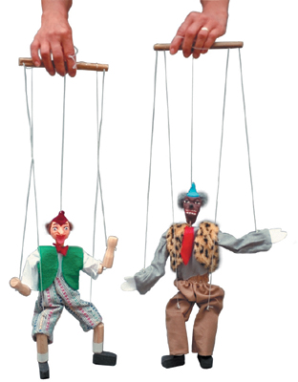
Televizorius
Paimu didesnę popierinę tuščią dėžę. Išpjaunu dugną. Dėžę pastatau ant stalelio, ar kėdės. Štai ir televizorius. Ekrane rodomi vaizdai gali būti įvairūs. Pvz. įvairios lėlės, kurios pagamintos iš popieriaus ir priklijuotos ant ilgos lazdelės. Lėlės valdomos rankoje laikant lazdelę.
Siūlau sukurti „Televizijos studiją.“ Studijoje dirbtų laidos vedėjas, kuris veda pažintinę laidą. Laidos vedėju gali tapti bet koks personažas. Priklausys nuo to, kokius rūbus galime vilkėti.
Lėles vaidinimui galima pasigaminti apklijuojant spalvotu popieriumi tuščią tualetinio popieriaus volelį. Iš popieriaus iškerpame apskritimą ant kurio pripiešiame, ar priklijuojame personažo veiduką (lapė, meškiukas), kurį priklijuojame ant volelio. Ranka valdome volelį t. y. personažą.
Pasigaminus keletą kiškučių siūlau televizijos laidą „Sportuokime kartu.“

